SETTIMANA DELLA MUSICA 2021/2022

Martedì abbiamo scoperto lo strumentario della scuola. Abbiamo toccato, provato i diversi strumenti (guiro, legnetti, triangoli, uova sonore, scatole cinesi, tubi sonori cembali) ascoltando e percependo i suoni, cogliendo il piacere del suono. La prima fase è stata svolta in modo individuale.

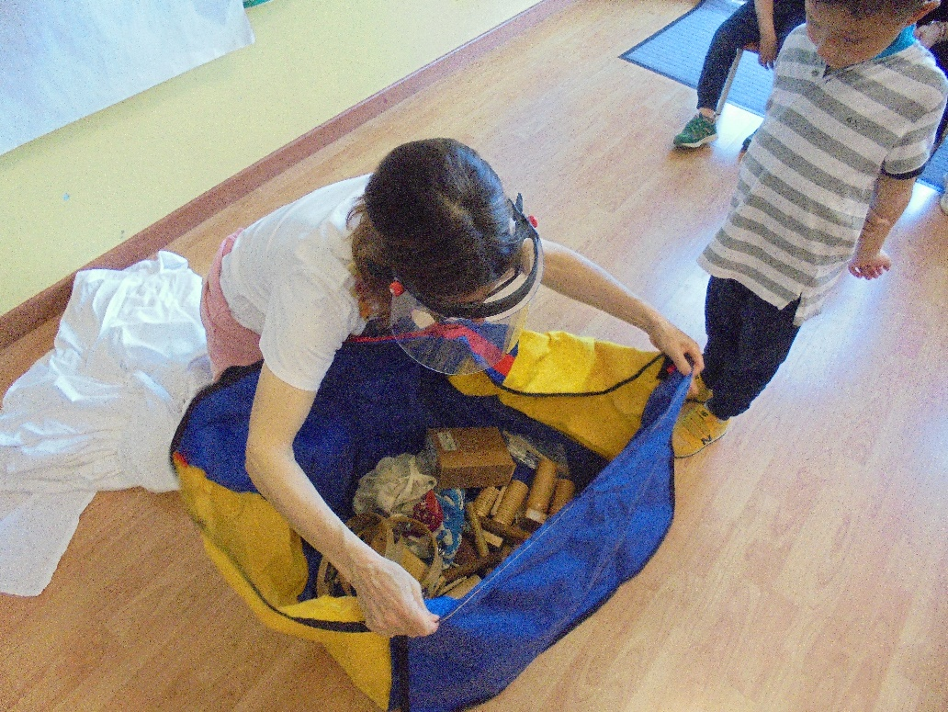

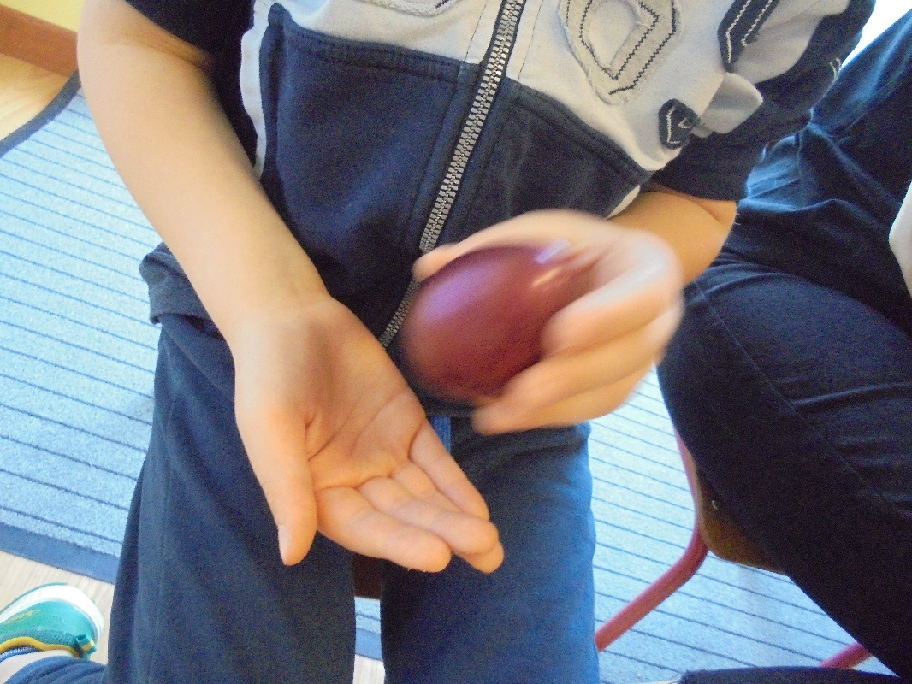
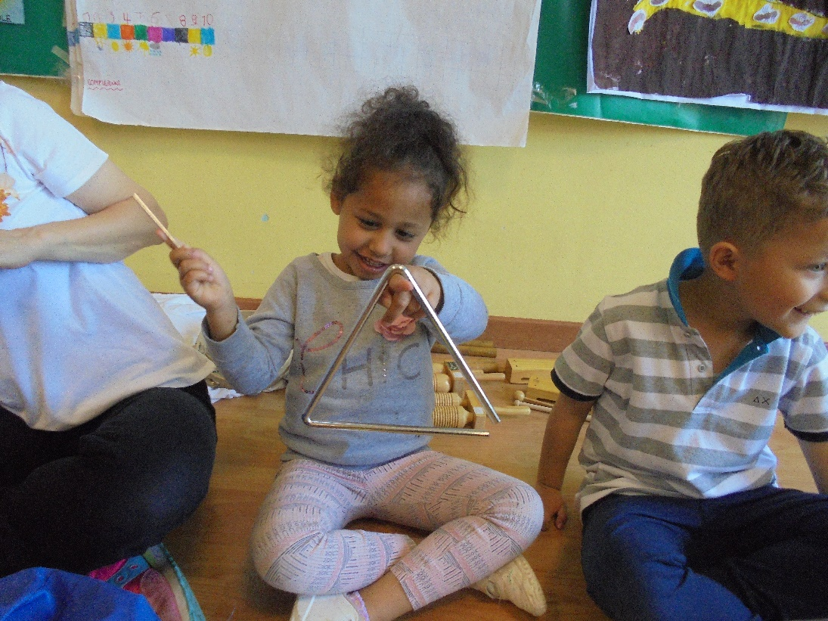

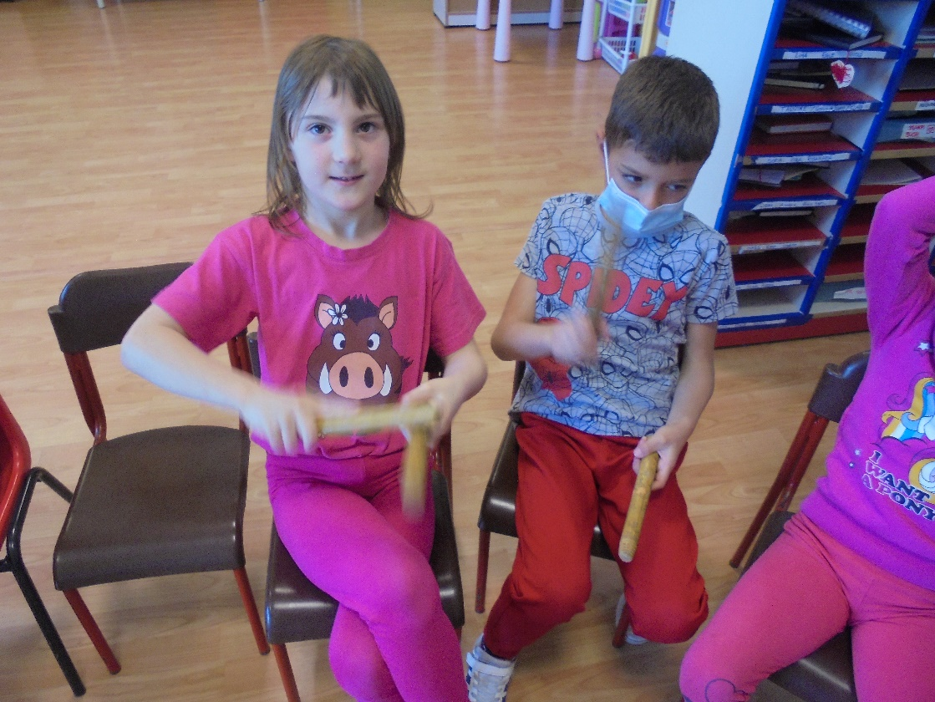

Il piacere dell’ascolto e del gioco con lo strumento è diventato condiviso e collettivo. Ogni bambino ha scelto uno strumento e l’ha fatto suonare muovendosi nello spazio classe insieme agli altri e poi anche seguendo un ritmo dato.
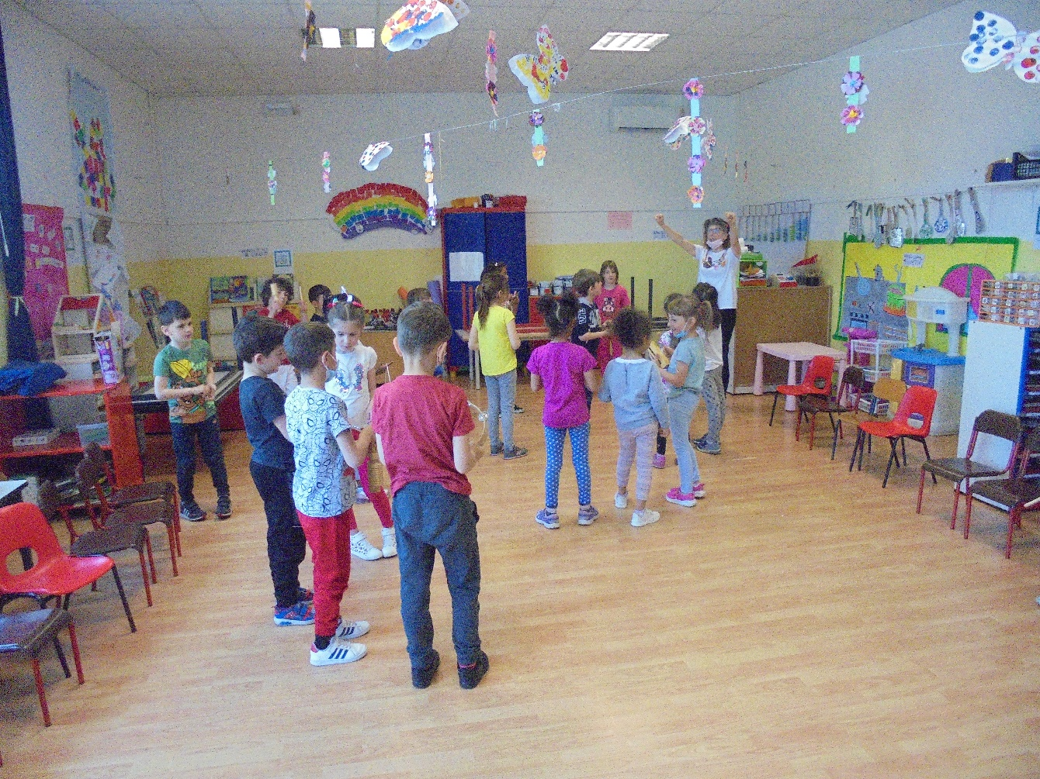

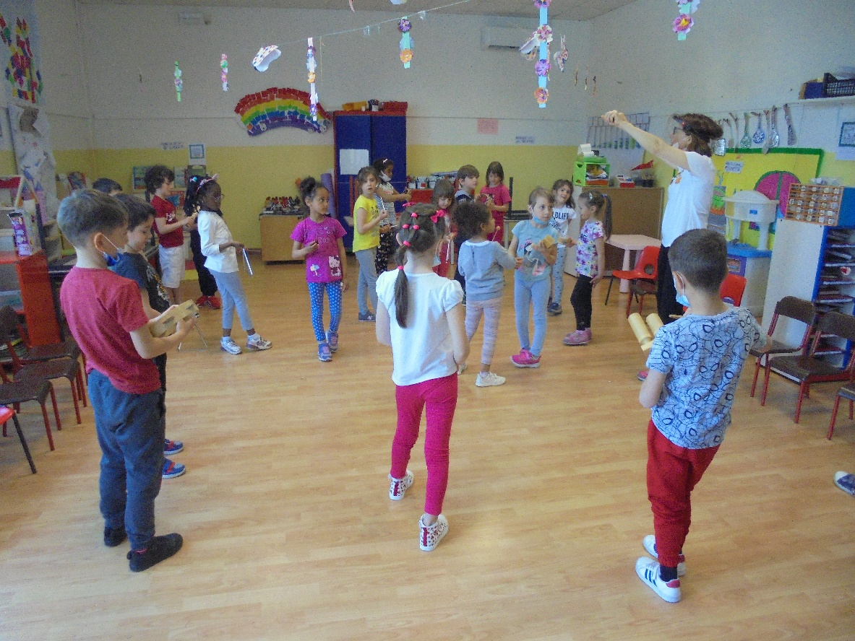

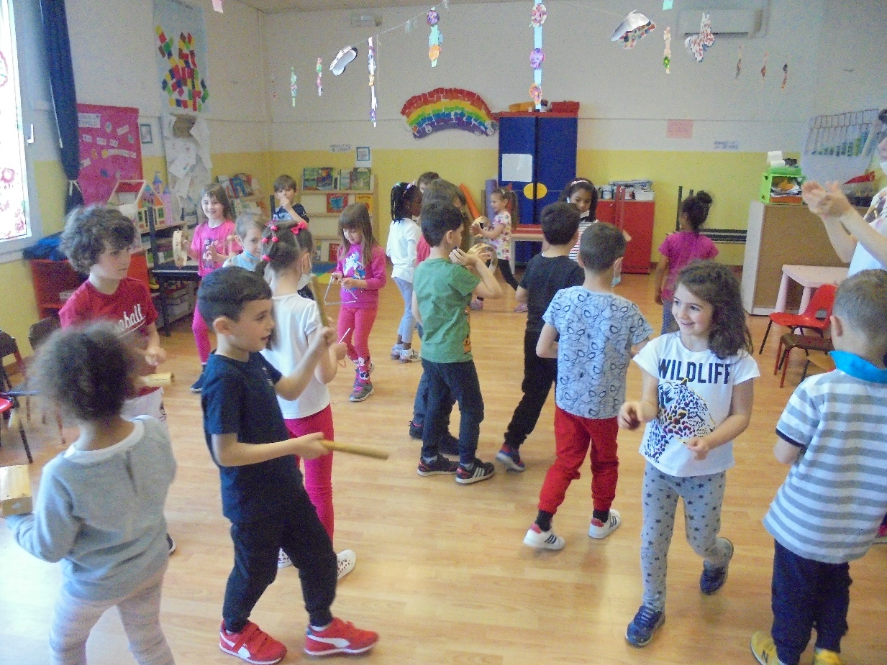

Venerdì sperimentiamo una nuova forma d’ascolto e d’espressione delle emozioni suscitate dalla musica. Ascoltiamo diversi brani (Marcia di Radetzky di J. Strauss, Beautiful Tango di H. Zahra, Vivaldi). Ogni bambino viene invitato a scegliere una ceretta colorata e con quella rotolando o con altre parti del corpo lascare tracce su un grande foglio.
